报告题目：中国商用飞机发展的现状、趋势及其相关战略问题分析

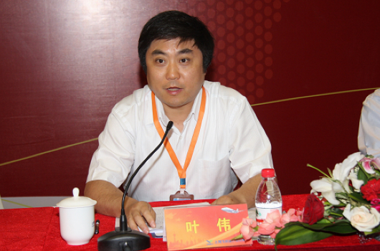
主讲人：叶伟
演讲内容：

1.商飞组织框架、基层组织变革问题；

2.商飞质量与试航保障体系；

3.大飞机研制现阶段的关键问题；

4.中国商用飞机的未来前景。
时间：2014年3月28日（星期五）14:00-16:00
地点：将军路校区经管楼706室
个人简介：
叶伟，男，中国商飞美国公司董事长、研究员。 1989年7月毕业于南京航空学院飞机设计专业，在飞机结构设计室从事飞机活动面设计，负责干线飞机试验机内襟翼和襟翼滑轨的设计工作，在干线飞机试验机设计工作中荣立个人三等功；

1995年11月成功应用计算机技术完成MD-82内外襟翼关联接头研究分析，从原理上攻克内外襟翼关联设计的难题，并用于指导设计。发表的《MD-82内外襟翼关联接头分析》荣获第二届青年科技节科技论文二等奖；
1996年4月-1999年8月在上海飞机设计研究所完成开发了MD-90中国项目生产需求信息管理系统，并用于MD-90项目的生产管理，该成果荣获第三届青年科技节科技成果一等奖，并获部科技成果三等奖。

2003年8月-现在担任中国一航第一飞机研究院IT副总师。主持产品数据信息管理技术在ARJ21飞机设计过程中的应用与开发，对ARJ21项目中基于Windchill平台的分布式环境下协同设计应用与开发研究，开创了我国航空领域使用CPC技术之先河，达到了国际水平。

曾先后获得上海飞机研究所干线飞机试验机出图三等功、中国航空工业第一集团公司新支线飞机项目个人二等功、中国航空工业第一集团公司新支线飞机设计个人二等功、中国商飞公司ARJ21-700新支线飞机成功首飞一等功等十余项重大奖项，并主持编写了《Alias现代工业设计教程》和《Alias现代工业设计超级实例》两部著作。

